ПФР рекомендует гражданам заблаговременно проверять свой
лицевой счёт.

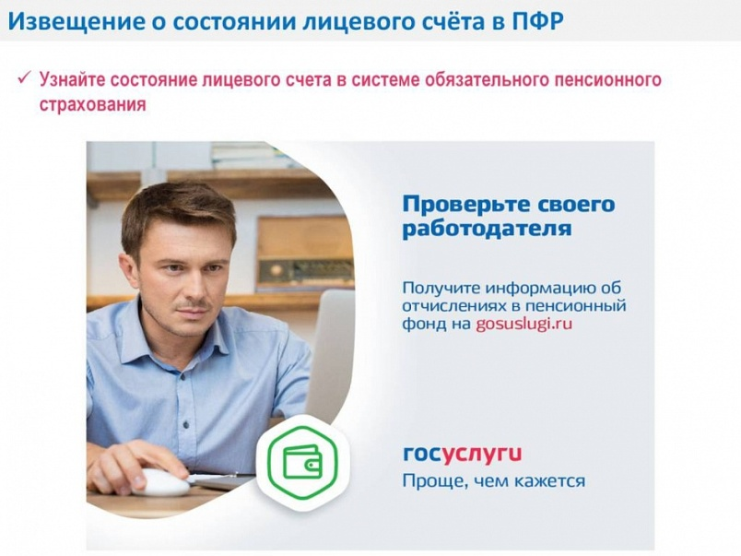
У каждого гражданина есть индивидуальный лицевой счёт в Пенсионном фонде, в котором отражаются сведения о стаже, заработке, страховых взносах и пенсионных коэффициентах. Выписку из лицевого счёта можно получить дистанционно:
- через портал госуслуг;
- в личном кабинете на сайте ПФР;
- через бесплатное мобильное приложение ПФР для смартфонов.
Для входа в личный кабинет и мобильное приложение используется учётная запись и пароль для портала госуслуг.
Сведения о состоянии индивидуального лицевого счёта можно получить также в любом МФЦ или в клиентской службе УПФР, предварительно записавшись на приём.
В случае обнаружения в выписке ошибок гражданину надо подать в территориальный орган ПФР заявление об исправлении указанных сведений с подтверждающими документами. Они будут рассмотрены территориальным органом ПФР, который при необходимости может провести дополнительную проверку достоверности сведений, содержащихся в документах (путем направления запросов работодателям, в архивные органы, в компетентные органы государств – участников международных договоров).
По результатам проверки территориальный орган ПФР вносит изменения в лицевой счёт.
Начиная с 2021 года, ПФР будет проактивно информировать граждан старше 45 лет о состоянии пенсионного счёта и накопленного стажа, а также о предполагаемом размере страховой пенсии по старости. Соответствующие сведения будут направляться в личный кабинет гражданина на портале Госуслуг.
Периодичность информирования будет осуществляться один раз в три года, начиная с года достижения застрахованным лицом возраста 45 лет, что позволит гражданину оценить имеющиеся у него пенсионные права и при необходимости скорректировать собственную модель поведения в части приобретения дополнительных прав (например, путём добровольного вступления в правоотношения по обязательному пенсионному страхованию с целью уплаты страховых взносов).

